GUÍA Nº3 QUINTO BÁSICO EDUCACIÓN FÍSICA

Nombre: __________________________________________Fecha:_______________________

Objetivo: Ejecutar actividades físicas de intensidad moderada a vigorosa que desarrollen la condición física por medio de la práctica de ejercicios de resistencia cardiovascular, fuerza, flexibilidad y velocidad.

Estimada familia:

Con el fin de apoyar el aprendizaje, puede ver los siguientes videos, en la medida de sus posibilidades:
https://www.youtube.com/watch?v=EuEoM-17xHQ (Actividad de calentamiento sugerida)
https://www.youtube.com/watch?v=Lx4YFmORsWc (Ejercicios de estiramiento muscular)
https://www.youtube.com/watch?v=I--WujeyCzc&t=4s (Ejercicios de fuerza)

Todas las dudas enviarlas al correo de la profesora.

¿Qué son las capacidades físicas?

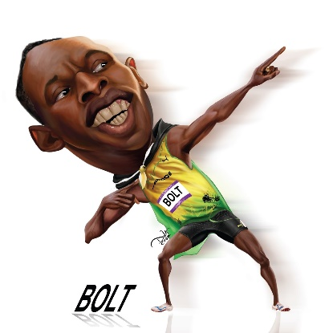

Las capacidades físicas del ser humano son el conjunto de elementos que componen la condición física y que intervienen en mayor o en menor grado, a la hora de poner en práctica nuestras habilidades motrices. Es decir, son las condiciones internas que cada organismo posee para realizar actividades físicas, y que pueden mejorarse por medio del entrenamiento y la preparación. Las capacidades físicas son: la fuerza, la resistencia, la flexibilidad y la velocidad.
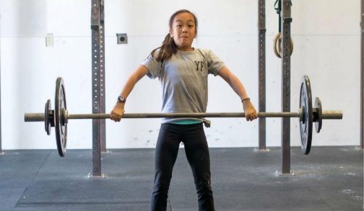
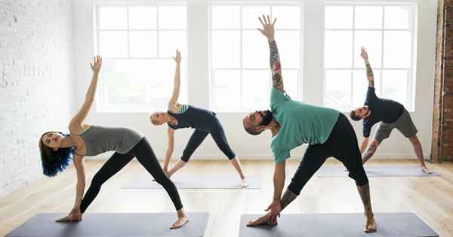
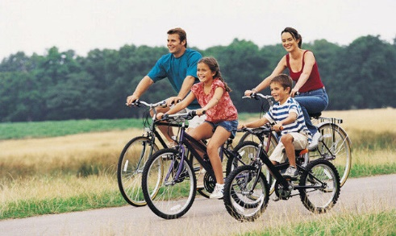
5Actividad Nº1: escribe en el recuadro de color la capacidad física que representa la imagen.
4.

6.

5.

3.
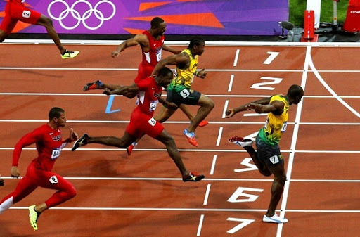

2.
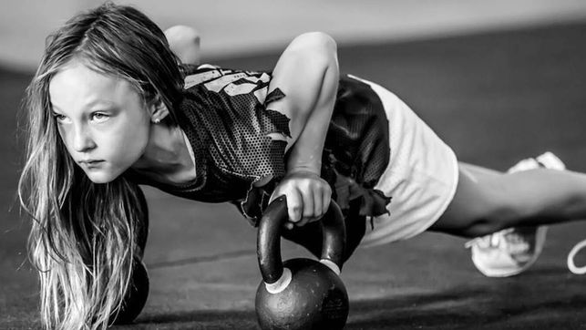
1.
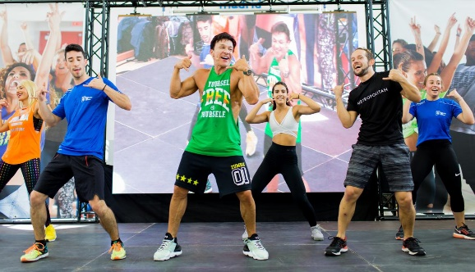
Actividad Nº 2: escoge 3 días de la semana para realizar juegos o ejercicios, durante 35 minutos, donde apliques fuerza, velocidad, resistencia y flexibilidad. Regístralos en la siguiente tabla según corresponda.

Tabla de registro
Día de la semana | ¿Qué ejercicios o juegos de fuerza realizaste? | ¿Qué ejercicios o juegos de resistencia realizaste? | ¿Qué ejercicios o juegos de velocidad realizaste?
IMPORTANTE:
• Cada una de las actividades deben ser supervisadas por un adulto, idealmente el apoderado(a).
• Recuerda que antes de comenzar los ejercicios debes realizar trabajo de movilidad articular; calentamiento (saltar la cuerda, bailar, trotar, etc.) y finalmente trabajo de estiramiento muscular.
• Recuerda beber agua antes, durante y después de realizar ejercicio.

Si el alumno(a) está eximido(a) de esfuerzo físico debe realizar la siguiente actividad: dibujar o buscar imágenes de dos ejemplos de ejercicios de fuerza, velocidad, flexibilidad y resistencia. Para ello elimina la tabla de registro y hazlo en esa sección. También puedes hacerlo en un Word o en tu cuaderno.

- Al completar la guía enviarla al correo de la profesora, si está dentro de sus posibilidades.

